BAB IV

HASIL PENELITIAN DAN PEMBAHASAN

Deskripsi Objek Penelitian
      - Sejarah Toko Ada Fashion
PT. Artha Retailindo Perkasa merupakan sebuah perushaan retail yang bergerak dibidang di bidang industri Retail Fashion. Sebagai sebuah perusahaan yang telah berkembang, PT. ARP telah memiliki lebih dari 77 toko yang tersebar di seluruh provinsi di Indonesia dan akan terus berkembang. Kami membutuhkan tenaga kerja yang berkualitas dan berdedikasi untuk dapat berkembang bersama kami.
PT. Artha Retailindo perkasa berdii sejak tahun 2008 dengan Brand ADA dan BUTI. Saat ini telah memiliki 108 store yang tersebar terutama di Jabodetabek, Jawa, Kalimantan, Sumatra dan akan selalu melakukan ekspansi hingga seluruh Indonesia.
Ada Fashion salah satu dari label fasion yang menjadi pilihan produk yang trend pada saat ini. Brand yang berada dibawah PT, Artha Retailindo Perkasa, salah satu perusahaan retail fashion terbesar di Indonesia. Fashion Retail Ada Fashion Hartono Mall Solo Baru dibuka pada tanggal 17 Februari 2017. Ada Store melakukan ekspansi pasar yanga besar-besaran pada tahun 2016 dan akan melakukannya kembali tahun demi tahun demi memenuhi kebutuhan fashion up to date masyarakat Indonesia. Ada Store Hartono Mall Solo Baru merupakan cabang ke 26 dari 67 store yang tersebar di seluruh wilayah Indonesia.
Ada Fashion secara konsisten menghadirkan koleksi busana yang menarik dan menginspirasi. Ada dua lini fashion yang dihadirkan Ada Fashion, produk wanita yang memberikan kesan yang casual, muda, dan fashionable dan produk pria yang menampilkan casual, cool, dan gentlemen.
Ada Fashion terus meningkatkan kualtas produknya. Tidak hanya dari segi produk, brand ini juga focus memberikan kemudahan dalam jaringan promosi dan distribusinya. Melalui 67 outlet yang tersebar di seluruh Indonesia serta perkembangan website belanja online, Ada Fashion juga semakin mudah diakses oleh pelanggan.
      - Visi dan Misi Prusahaan
  - Visi
- Menjadi perusahaan retail Fashion terkemuka di Asia.
- Memperkaya stakeholder melalui perkembangan bisnis retail fashion yang kreatif dan inofatif.
  - Misi
- Mengembangkan bisnis retail fashion yang sekaku kreatif dan selalu inovatif mengikuti trend mode.
- Membangun system jaringan promosi dan distribusi yang didukung oleh teknologi terkini.
- Meningkatkan kualitas Sumber Daya Manusia dengan mempercayakan pekerjaan hanya kepada orang yang tepat.
- Memberikan pelayanan yang terbaik melebihi ekspetasi konsumen.
- Menjadikan konsumen dan supplier sebagai mitra bisnis dalam pengembangan Arta Retailindo perkasa.
      - Alamat
Penelitian ini berlamatkan di Jl. Ir Soekarno, Hartono Mall Lantai UG Blok B No. 8, Grogol, Sukoharjo
      - Kegiatan Promosi
Ada Fashion Hartono Mall Sukoharjo melakukan kegiatan promosi melalui media online dan marketplace seperti Whatsapp group, Instagram, dan Shopee.

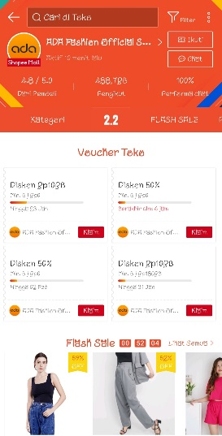

Gambar. 4. 1

Kegiatan Promosi

      - Macam Produk Ada Fashion
Ada beberapa macam produk yang dijual di toko Ada Fashion Hartono mall Sukoharjo yaitu blouse, kemeja, celana jeans, tas, sepatu, belt, dll.

Gambar. 4. 2

Koleksi Ada Fashion

Diskripsi Responden
Penelitian ini menggunakan sampel berjumlah 75 responden dari populasi pelanggan di Toko Ada Fashion Hartono Mall Jl. Ir Soekarno, Hartono Mall Lantai UG Blok B No. 8, Grogol, Sukoharjo. Selama tiga bulan terakhir dari bulan Oktober 2020 - Desember 2020 sebanyak 1.800 pelanggan yang melakukan pembelian. Deskripsi responden yang dijadikan sampel dalam penelitian ini meliputi jenis kelamin dan usia.
- Karakteristik responden berdasarkan jenis kelamin
Karakteristik responden berdasarkan jenis kelamin dapat dilihat pada tabel berikut:

Tabel. 4. 1

Karakteristik Responden Berdasarkan Jenis Kelamin

Jenis Kelamin | Jumlah | Presentase (%)
Laki-laki | 69 | 38%
Perempuan | 111 | 62%
Jumlah | 180 | 100
Sumber : Data Primer yang diolah 2022

Gambar. 4. 3

Karakteristik Responden Berdasarkan Jenis Kelamin

Berdasarkan hasil penelitian tentang karakteristik jenis kelamin responden paling dominan yaitu perempuan sebanyak 108 responden (62%). Hal ini membuktikan bahwa peminat paling tinggi dalam pembelian Ada Fashion yaitu perempuan, dikarenakan toko tersebut menyediakan produk dengan trend mode masa kini dan harga yang terjangkau. Laki-laki memilih produk sesuai dengan model atau trend yang simple-simple.

- Karakteristik responden berdasarkan umur
Karakteristik responden berdasarkan umur dapat dilihat pada tabel berikut:

Tabel. 4. 2

Karakteristik Responden Berdasarkan Umur

Usia | Jumlah | Presentase (%)
18 | 20 | 11%
- – 30 | 118 | 65%
> 30 | 42 | 24%
Jumlah | 180 | 100
Sumber : Data Primer yang diolah 2022

Gambar. 4. 4

Karakteristik Responden Berdasarkan Umur

Berdasarkan hasil penelitian tentang karakteristik usia responden paling dominan yaitu usia 18 - 30 tahun, karena responden dengan usia 18 - 30 tahun mempunyai antusias yang tinggi untuk datang untuk melakukan pembelian produk Ada Fashion. Hal tersebut disebabkan karena masih memiliki tingkat berbelanja yang tinggi untuk kebutuhan gaya hidupnya sebagai fashion yang mampu untuk membuat kepercayaan pada dirinya.

Analisis Data
      - Uji Asumsi Klasik
Tujuan pengujian asumsi klasik ini adalah untuk memberikan kepastian bahwa persamaan regresi yang didapatkan memiliki ketepatan dalam estimasi, tidak bias dan konsisten. Uji asumsi klasik penelitian ini terdiri uji normalitas, uji multikolinearitas, uji heteroskedastisitas.
        - Uji Normalitas
Pengujian normalitas dalam penelitian ini menggunakan Uji Kolmogorov-Smirnov. Hasil pengujian normalitas dapat dilihat pada tabel dibawah ini.

Tabel. 4. 3 Hasil Uji Normalitas

One-Sample Kolmogorov-Smirnov Test
 |  | Unstandardized Residual
N |  | 180
Normal Parameters^{a,b} | Mean | .0000000
 | Std. Deviation | 1.63525109
Most Extreme Differences | Absolute | .104
 | Positive | .104
 | Negative | -.079
Test Statistic |  | .104
Asymp. Sig. (2-tailed) |  | .000^{c}
a. Test distribution is Normal.
b. Calculated from data.
c. Lilliefors Significance Correction.
Sumber : Data Primer yang diolah 2022
Hasil pengujian Kolmogorov-Smirnov menunjukkan bahwa nilai signifikansi untuk model regresi sebesar 0,121 atau lebih besar dari 0,05. Menunjukkan bahwa persamaan regresi untuk model dalam penelitian ini memiliki sebaran data yang normal. Uji normalitas dapat juga dilihat pada grafik Normal P-P Plot dan histogram berikut ini :

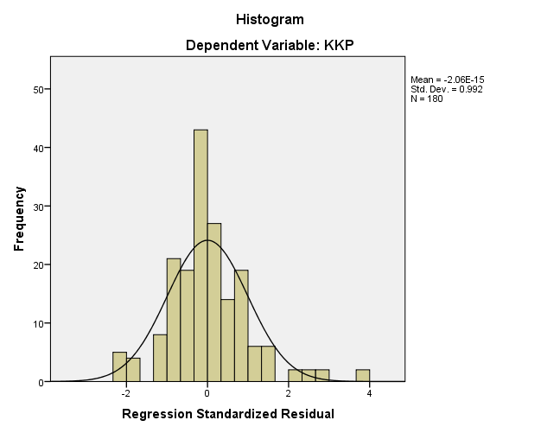

Gambar. 4. 5

Histogram Hasil Uji Normalitas
Sumber : Data Primer yang diolah 2022

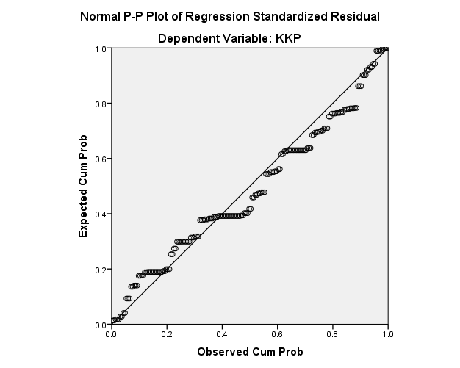

Gambar. 4. 6

Grafik Normal P-Plot
Sumber : Data Primer yang diolah 2022

Pada gambar 4. 3 di atas pada hasil uji normalitas dapat disimpulkan bahwa grafik histogram memberikan pola distribusi yang normal karena membentuk lengkungan cekung seperti lonceng.
Pada gambar 4. 4 grafik P-P plot of regresion standardized residual di atas terlihat bahwa data menyebar disekitar garis diagonal dan mengikuti arah garis histograf. Dan dapat disimpulkan kedua gambar grafik di atas menunjukkan bahwa model regresi layak digunakan karena memenuhi asumsi normalitas.
  - Uji Multikolinearitas
Uji ini untuk mengetahui adanya korelasi antar variable bebas. Uji ini diakukan dengan VIF dengan kriteria jika nila Tolerance > 0,05 dan nilai VIF < 10, maka dapat disimpulkan bahwa variable tersebut tidak terjadi Multikolinieritas. Berdasarkan hasil uji Multikolinieritas yang dilakukan maka terdapat hasil sebagai berikut:

Tabel. 4. 4

Hasil Uji Multikolinieritas

Coefficientsª
Model |  | Unstandardized Coefficients |  | Standardized Coefficients | t | Sig. | Collinearity Statistics
 |  | B | Std. Error | Beta |  |  | Tolerance | VIF
1 | (Constant) | .971 | 1.222 |  | -.795 | .428
 | KLP | .322 | .068 | .344 | 4.755 | .000 | .342 | 2.925
 | KP | .338 | .085 | .235 | 3.977 | .000 | .513 | 1.950
 | NP | .361 | .070 | .346 | 5.186 | .000 | .400 | 2.497
a. Dependent Variable: KKP

Berdasarkan pada tabel 4. 4 menunjukkan bahwa masing-masing nilai VIF kurang dari angka 10 dan nilai tolerance mendekati 1 atau diatas 0,1. Dengan demikian dapat dinyatakan juga model regresi ini tidak terdapat masalah multikolinearitas.
  - Uji Heteroskedastisitas
Uji ini dilakukan untuk menguji apakah dalam model regresi terjadi ketidaksamaan variance dari residual satu pengamatan ke pengamatan lain. Jika ada pola tertentu, seperti titik-titik yang membentuk suatu pola maka dapat mengidentifikasikan telah terjadi heteroskedastisitas. Jika tidak ada pola yang jelas, serta titik-titik menyebar di atas dan di bawah angka nol pada sumbu Y, maka tidak terjadi heteroskedastisitas. Hasil uji heteroskedastisitas dapat dilihat dari hasil output berikut:

Tabel. 4. 5

Hasil Uji Heteroskedastisitas

Coefficientsª
Model |  | Unstandardized Coefficients |  | Standardized Coefficients | t | Sig. | Collinearity Statistics
 |  | B | Std. Error | Beta |  |  | Tolerance | VIF
1 | (Constant) | 2.511 | .756 |  | 3.321 | .001
 | KLP | .189 | .042 | .538 | 4.506 | .000 | .342 | 2.925
 | KP | -.231 | .053 | -.428 | -4.389 | .000 | .513 | 1.950
 | NP | -.030 | .043 | -.076 | -.685 | .494 | .400 | 2.497
a. Dependent Variable: ABSRES
Sumber : Data Primer yang diolah 2022
Berdasarkan hasil yang ditunjukan dalam tabel 4. 5 tersebut nampak bahwa semua variabel bebas menunjukkan nilai probabilitas lebih besar dari 0,05, sehingga dapat di simpulkan bahwa semua variabel bebas tersebut bebas dari masalah heteroskedastisitas.
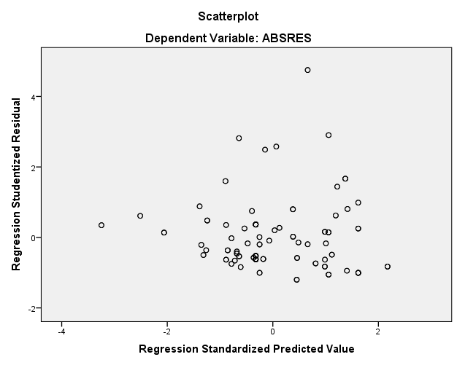

Gambar. 4. 7

Hasil Uji Heteroskedastisitas

Pada grafik gambar 4. 5 scatterplot di atas menunjukkan bahwa titik-titik menyebar secara acak yang tersebar di atas maupun di bawah angka nol pada sumbu Y, sehingga dapat disimpulkan bahwa tidak terjadi heteroskedastisitas pada model regresi ini.
- Uji Regresi Linear Berganda
Analisis regresi linier berganda digunakan untuk mengetahui seberapa pengaruhnya variabel kualitas pelayanan (X₁), kepercayaan (X₂), nilai pelanggan (X₃) terhadap kepuasan pelanggan (Y). Persamaan regresi berganda yang diperoleh adalah sebagai berikut:

Tabel. 4. 5

Hasil Uji Regresi Berganda

Coefficientsª
Model |  | Unstandardized Coefficients |  | Standardized Coefficients | t | Sig. | Collinearity Statistics
 |  | B | Std. Error | Beta |  |  | Tolerance | VIF
1 | (Constant) | .971 | 1.222 |  | -.795 | .428
 | KLP | .322 | .068 | .344 | 4.755 | .000 | .342 | 2.925
 | KP | .338 | .085 | .235 | 3.977 | .000 | .513 | 1.950
 | NP | .361 | .070 | .346 | 5.186 | .000 | .400 | 2.497
a. Dependent Variable: KKP
Sumber : Data Primer yang diolah 2022
Nilai koefisien yang ada pada tabel di atas dapat dihasilkan persamaan: Y= 0,971 + 0,322 X1 + 0,338 X2 + 0,361X3
Penjelasan sebagai berikut :
    - Konstanta sebesar 0,971 menyatakan bahwa jika variabel kualitas pelayanan (X₁), kepercayaan (X₂), nilai pelanggan (X₃) dianggap konstan, maka kepuasan pelanggan akan meningkat sebesar 0,971.
    - b₁ = 0,322 koefisien regresi kualitas pelayanan (X₁) bernilai positif yang berarti apabila kepercayaan (X₂), nilai pelanggan (X₃) dianggap konstan, maka peningkatan kualitas pelayanan sebesar satu satuan akan mengakibatkan kepuasan pelanggan juga meningkat sebesar 0,322.
    - b₂ = 0,338 koefisien regresi kepercayaan (X₂) bernilai positif yang berarti apabila kualitas pelayanan (X₁) dan nilai pelanggan (X₃) dianggap konstan, maka peningkatan kepercayaan sebesar satu satuan akan mengakibatkan kepuasan pelanggan juga meningkat sebesar 0,338.
    - b₃ = 0,361 koefisien regresi nilai pelanggan (X₃) bernilai positif yang berarti apabila kualitas pelayanan (X₁) dan kepercayaan (X₂) dianggap konstan, maka peningkatan nilai pelanggan sebesar satu satuan akan mengakibatkan kepuasan pelanggan juga meningkat sebesar 0,361.
- Uji Hipotesis
  - Uji Persial (t)
Pengujian ini dilakukan untuk mengetahui seberapa besar pengaruh satu variabel independen secara individu terhadap variabel dependen. Kriterianya apabila tingkat signifikan t < dari tingkat signifikan yang digunakan, maka variabel independen berpengaruh terhadap variabel dependen. Namun sebaliknya apabila t > dari tingkat signifikan maka variabel independen tidak berpengaruh terhadap variabel dependen.

Tabel. 4. 6

Hasil Uji t
Variabel | Thitung | ttabel | Sig  (Prob) | Keterangan
Kualitas Pelayanan | 4,755 | 1,975 | 0,000 | Ho ditolak
Kepercayaan | 3,977 | 1,975 | 0,000 | Ho ditolak
Nilai Pelanggan | 5,186 | 1,975 | 0,000 | Ho ditolak
Sumber : Data Primer yang diolah 2022
Langkah-langkah pengujian pada uji t ini adalah sebagai berikut:
  - Pengaruh variabel kualitas pelayanan (X₁) terhadap variabel kepuasan pelanggan(Y).
    - Menentukan hipotesa
Ho: β = 0, artinya tidak ada pengaruh antara variabel kualitas pelayanan (X₁) terhadap variabel kepuasan pelanggan(Y).
Ha: β ≠ 0, artinya ada pengaruh antara variabel kualitas pelayanan (X₁) terhadap variabel kepuasan pelanggan (Y).
    - Menentukan level of significant (α = 0,05) t_{tabel} = (a/2 : n-k)
= (0,05/2 : 180-4)
= (0,025 : 176)
= 1,973
    - Kriteria pengujian
Daerah Tolak Ho
Daerah Tolak Ho
Daerah Terima Ho

-1,973 0 1,973 4,755

Gambar. 4. 8

Kurva Normal Uji t Kualitas Pelayanan

Ho diterima apabila -t_{tabel} ≤ t_{hitung} ≤ t_{tabel}
Ho ditolak apabila –t_{hitung} < -t_{tabel} atau t_{hitung} > t_{tabel}
    - Keputusan pengujian
Dari hasil perhitungan menggunakan SPSS maka diperoleh hasil t_{hitung} > t_{tabel} (4,755 > 1,973) dengan nilai signifikan 0,00 < 0,05 yang artinya Ho ditolak, maka menunjukkan bahwa kualitas pelayanan berpengaruh positif dan signifikan terhadap kepuasan pelanggan.
  - Pengaruh variabel kepercayaan (X₂) terhadap variabel kepuasan pelanggan (Y).
    - Menentukan hipotesa
Ho: β = 0, artinya tidak ada pengaruh antara variabel kepercayaan (X₂) terhadap variabel kepuasan pelanggan (Y).
Ha: β ≠ 0, artinya ada pengaruh antara variabel kepercayaan (X₂) terhadap variabel kepuasan pelanggan (Y).
    - Menentukan level of significant (α = 0,05) t_{tabel} = (a/2 : n-k)
= (0,05/2 : 180 - 4)
= (0,025 : 176)
= 1,973

    - Kriteria pengujian
Daerah Tolak Ho
Daerah Tolak Ho
Daerah Terima Ho
-1,973 0 1,973 3,977

Gambar. 4. 9

Kurva Normal Uji t Kepercayaan
Ho diterima apabila -t_{tabel} ≤ t_{hitung} ≤ t_{tabel}
Ho ditolak apabila –t_{hitung} < -t_{tabel} atau t_{hitung} > t_{tabel}

    - Keputusan pengujian
Dari hasil perhitungan menggunakan SPSS maka diperoleh hasil t_{hitung} > t_{tabel} (3,977 > 1,973) dengan nilai signifikan 0,000 < 0,05 yang artinya Ho ditolak, maka menunjukkan bahwa iklan berpengaruh positif dan signifikan terhadap keputusan pembelian.
  - Pengaruh variabel nilai pelanggan (X₃) terhadap kepuasan pelanggan (Y).
    - Menentukan hipotesa
Ho: β = 0, artinya tidak ada pengaruh antara variabel nilai pelanggan (X₃) terhadap kepuasan pelanggan (Y)
Ha: β ≠ 0, artinya tidak ada pengaruh antara variabel nilai pelanggan (X₃) terhadap kepuasan pelanggan (Y)
    - Menentukan level of significant (α = 0,05) t_{tabel} = (a/2 : n-k)
= (0,05/2 : 75 - 4)
= (0,025 : 71)
= 1,996
    - Kriteria pengujian
Daerah Tolak Ho
Daerah Tolak Ho
Daerah Terima Ho

-1,973 0 1,973 5,186

Gambar. 4. 10

Kurva Normal Uji t Nilai Pelanggan

Ho diterima apabila -t_{tabel} ≤ t_{hitung} ≤ t_{tabel}
Ho ditolak apabila –t_{hitung} < -t_{tabel} atau t_{hitung} > t_{tabel}
  - Keputusan pengujian
Dari hasil perhitungan menggunakan SPSS maka diperoleh hasil t_{hitung} > t_{tabel} (5,186 > 1,973) dengan nilai signifikan 0,000 < 0,05 yang artinya Ho ditolak, maka menunjukkan bahwa nilai pelanggan berpengaruh positif dan signifikan terhadap kepuasan pelanggan.
  - Uji Determinasi R²
Uji ini dilakukan untuk mengetahui seberapa besar kontribusi dari variabel bebas terhadap variabel terikat. Nilai koefisien determinasi yang ditentukan yaitu 0 < R² < 1. Nilai adjusted R² yang mendekati satu berarti semakin besar kontribusi variabel bebas dalam menjelaskan variabel terikat. Hasil uji determinasi pada penelitian ini dapat dilihat pada tabel berikut:

Tabel. 4. 7

Hasil Uji Koefisien Determinasi (R²)

Model Summary^{b}
Model | R | R Square | Adjusted R Square | Std. Error of the Estimate
1 | .828ª | .686 | .680 | 1.64913
a. Predictors: (Constant), NP, KP, KLP
b. Dependent Variable: KKP

Berdasarkan hasil uji koefisien determinasi diperoleh Adjusted R Square sebesar 0,686 (68,6%). Artinya kontribusi variabel kualitas pelayanan, kepercayaan, dan nilai pelanggan terhadap variabel kepuasan pelanggan sebesar 68,6% dan sisanya sebesar 31,4% dipengaruhi oleh variabel lain seperti: harga, kualitas produk, lokasi, dan lain-lain yang tidak diteliti dalam penelitian ini.

- Pembahasan
Berdasarkan hasil penelitian tentang pengaruh kualitas pelayanan, kepercayaan, dan nilai pelanggan terhadap kepuasan pelanggan pada Toko Ada Fashion Hartono Mall Sukoharjo diperoleh hasil sebagai berikut
      - Kualitas Pelayanan terhadap Kepuasan Pelanggan
Berdasarkan hasil analisis uji t diperoleh hasil bahwa kuaitas pelayanan berpengaruh positif dan signifikan terhadap kepuasan pelanggan Ada Fashion Hartono Mall Sukoharjo. Berdasarkan hasil t hitung yaitu sebesar 4,755 dan signifikansinya kurang dari 5% yaitu 0,000. Artinya apabila kualitas pelayanan yang ada semakin tinggi, maka kepuasan pelanggan Ada Fashion Hartono Mall Sukoharjo akan meningkat sebesar 4,755. Hal ini dapat dijelaskan kualitas pelayanan mempengaruhi kepuasan pelanggan setiap pelanggan yang datang di Ada Fashion Hartono Mall Sukoharjo menginginkan pelayanan yang baik dan sopan serta ramah kepada pelanggan yang datang.
Hasil penelitian ini mendukung penelitian sebelumnya yang dilakukan oleh (Puji et al., 2021) kualitas pelayanan berpengaruh signifikan terhadap kepuasan pelanggan pada CV Speed Nenkin. Dan hasil penelitian yang sebelumnya dilakukn oleh (Hamsia, Fendy Maradita, 2020) kualitas pelayanan berpengaruh terhadap kepuasan pelanggan pada Pt. Prudential Life Assurance Pontianak.
Dalam memberikan pelayanan karyawan dapat memberikan pelayanan yang baik dan sopan santun kepada setiap pengunjung yang dating. Hal ini dapat mengingkatkan kualitas pelayanan karyawan Ada Fashion terhadap kepuasan pelanggan yang datang.
      - Kepercayaan terhadap Kepuasan Pelanggan
Berdasarkan hasil analisis uji t diperoleh hasil bahwa kepercayaan berpengaruh positif dan signifikan terhadap kepuasan pelanggan Ada Fashion Hartono Mall Sukoharjo. Berdasarkan hasil t_{hitung} yaitu sebesar 3,977 dan signifikansinya kurang dari 5% yaitu 0,000. Artinya apabila kepercayaan semakin tinggi, maka kepuasan pelanggan Ada Fashion Hartono Mall Sukoharjo akan meningkat sebesar 3,977. Hal ini dapat dijelaskan kepercayaan mempengaruhi kepuasan pelanggan setiap pelanggan yang datang di Ada Fashion Hartono Mall Sukoharjo menginginkan informasi yang diberikan oleh penjual dapat dipercaya dan akurat sehinggan pelanggan dapat dengan mudah percaya dengan berita yang disampaikannya.
Hasil penelitian ini mendukung penelitian sebelumnya yang dilakukan oleh (Buddy, Tabroni, 2019) kepercayaan berpengaruh terhadap kepuasan pelanggan dan dampaknya pada reputasi perusahaan. Dan penelitian yang selajutnya dilakukan oleh (Kasinem, 2020) kepercayaan berpengaruh terhadap kepuasan pelanggan pada hotel Bukit Serelo Lahat.
Dengan kepercayaan yang di berikan pelanggan kepada karyawan maka karyawan Ada Fashion sudah memberikan dan menyampaikan informasi yang jelas dan akurat terhadap setiap pengunjung yang datang.
      - Nilai Pelanggan terhadap Kepuasan Pelanggan
Berdasarkan hasil analisis uji t diperoleh hasil bahwa nilai pelanggan berpengaruh positif dan signifikan terhadap kepuasan pelanggan Ada Fashion Hartono Mall Sukoharjo. Berdasarkan hasil t_{hitung} yaitu sebesar 5,186 dan signifikansinya kurang dari 5% yaitu 0,000. Artinya apabila nilai pelanggan semakin tinggi, maka kepuasan pelanggan Ada Fashion Hartono Mall Sukoharjo akan meningkat sebesar 5,186. Hal ini dapat dijelaskan bahwa setiap pengunjung yang datang selalu memberikan nilai yang baik dan bagus terhadap pelayanan, kenyamanan, dan suasana dari toko Adaa Fashion Hartono Mall Sukoharjo.
Hasil penelitian ini mendukung penelitian sebelumnya yang dilakukan oleh (Sera Prasetya, 2017) nilai pelanggan berperngaruh terhadap kepuasan pelanggan yang menginap di Alpha Hotel Pekanbaru. Dan penelitan yang diakukan oleh (Krisnanto & Yulianthini, 2021) nilai pelanggan berpengaruh terhadap kepuasan pelanggan pada pengguna jasa gojek di kota singaraja.
Hal ini berarti karyawan Ada Fashion sudah memberikan kenyamanan dan suasana yang diinginkan pengunjun Ada Fashion Hartono Mall Sukoharjo.

